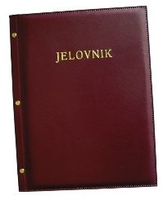
JELOVNIK 16.2.-20.2.2026.
JUTARNJA SMJENA

PONEDJELJAK, 16.2. | Kruh, pašteta, čaj, voće | Alergeni: gluten, pelud, med, citrusi
UTORAK, 17.2. | Krafna, mlijeko, voće | Alergeni: gluten, mlijeko, jaja
SRIJEDA, 18.2. | Fishburger, majoneza, kečap | Alergeni: gluten, mlijeko, jaja
ČETVRTAK, 19.2. | Sendvič, voće | Alergeni: gluten, mlijeko
PETAK, 20.2. | Domaći klipić, Yoshake | Alergeni: gluten, mlijeko, jagoda

DOBAR TEK!

ravnateljica:
Zrinka Šućur, prof.

